МIНIСТЭРСТВА  ПРЫРОДНЫХ РЭСУРСАЎ I АХОВЫ НАВАКОЛЬНАГА АСЯРОДДЗЯ  РЭСПУБЛIКI БЕЛАРУСЬ  МIНПРЫРОДЫ | 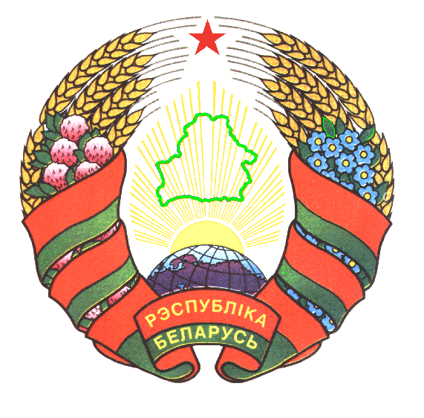 | МИНИСТЕРСТВО  ПРИРОДНЫХ РЕСУРСОВ И ОХРАНЫ ОКРУЖАЮЩЕЙ СРЕДЫ  РЕСПУБЛИКИ БЕЛАРУСЬ  МИНПРИРОДЫ
ПАСТАНОВА |  | ПОСТАНОВЛЕНИЕ
№ .
г. Мiнск |  | г. Минск

О внесении изменения в постановление Министерства природных ресурсов и охраны окружающей среды Республики Беларусь от 29 февраля 2008 г. № 16

На основании пункта 3 статьи 48 Закона Республики Беларусь от 10 июля 2007 года «О животном мире», пункта 9 Положения о Министерстве природных ресурсов и охраны окружающей среды Республики Беларусь, утвержденного постановлением Совета Министров Республики Беларусь от 20 июня 2013 г. № 503 «О некоторых вопросах Министерства природных ресурсов и охраны окружающей среды Республики Беларусь», Министерство природных ресурсов и охраны окружающей среды Республики Беларусь ПОСТАНОВЛЯЕТ:

1. Из приложения к Инструкции о порядке проведения оценки ресурсов животного мира, утвержденной постановлением Министерства природных ресурсов и охраны окружающей среды Республики Беларусь от 29 февраля 2008 г. № 16 «Об утверждении Инструкции о порядке проведения оценки ресурсов животного мира» (Национальный реестр правовых актов Республики Беларусь, 2008 г., № 93, 8/18506; Национальный правовой Интернет-портал Республики Беларусь, 17.08.2017, 8/32339), слова «М.П.» исключить.
2. Настоящее постановление вступает в силу после его официального опубликования.

Министр А.П. Худык

СОГЛАСОВАНО  Председатель Президиума  Национальной академии наук  Беларуси  ________________ В.Г. Гусаков  ___. ___. 2018 | СОГЛАСОВАНО  Начальник Государственной инспекции охраны животного и растительного мира при Президенте Республики Беларусь  _________________ С.В. Новиков  ___. ___. 2018
СОГЛАСОВАНО  Председатель  Брестского областного  исполнительного комитета  ___________________ А.В. Лис  ___. ___. 2018 | СОГЛАСОВАНО  Председатель  Витебского областного  исполнительного комитета  ________________ Н.Н. Шерстнев  ___. ___. 2018
СОГЛАСОВАНО  Председатель  Гомельского областного  исполнительного комитета  _________________ В.А. Дворник  ___. ___. 2018 | СОГЛАСОВАНО  Председатель  Гродненского областного  исполнительного комитета  _________________ В.В. Кравцов  ___. ___. 2018
СОГЛАСОВАНО  Председатель  Минского областного  исполнительного комитета  ________________ А.М. Исаченко  ___. ___. 2018 | СОГЛАСОВАНО  Председатель  Могилевского областного  исполнительного комитета  _____________ В.В. Доманевский  ___. ___. 2018
СОГЛАСОВАНО
Председатель
Минского городского
исполнительного комитета

________________ А.В. Шорец
___. ___. 2018

